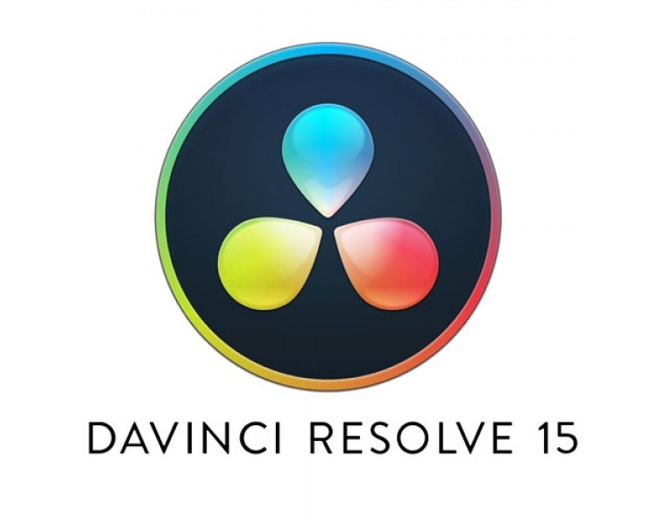

تجارب مونتاجية / فرع المونتاج / المرحلة الرابعة م.د. ايهاب ياسين طه
وصف تصميم المنطق الرقمي
مراجعة إداء مؤسسات التعليم العالي ((مراجعة البرنامج الأكاديمي))

وصف المقرر
يوفر وصف المقرر هذا الإنجاز مقتضيا لاهم خصائص المقرر ومخرجات التعلم المتوقعة من الطالب تحقيقها مبرهنا عما إذا كان قد حقق الاستفادة من فرص التعلم المتاحة، ولابد من الربط بينها وبين الوصف البرنامج

- المؤسسة التعليمية | كلية الفنون الجميلة
- القسم الجامعي / المركز | قسم الفنون السينمائية والتلفزيونية
- اسم / رمز المقرر | تجارب مونتاجية
- اشكال الحضور المتاحة | طلبة الدراسات الصباحية/ المسائية قسم الفنون السينمائية والتلفزيونية
- الفصل / السنة | فرع المونتاج / المرحلة الرابعة
- عدد الساعات الدراسية (الكلي) | 90 ساعة دراسية
- تاريخ اعداد هذا الوصف
- اهداف المقرر | تعليم الطلبة فن المونتاج الرقمي للسينما والتلفزيون، من خلال التعرف على احد برامج المونتاج الرقمي، وكذلك التعرف على أدوات المونتير في السينما والتلفزيون وفريق عمله، وتعليم الطلبة كيفيات عمل التوظيف الجمالي لعناصر المونتاج السينمائي الرقمي، وتتبع عمل كل عنصر ومرحلة من مراحل العمل في الفيلم السينمائي او البرنامج التلفزيوني، ابتداءا من التخطيط للتصوير ثم التصوير الفعلي وكذلك اختيار طرق الحركة للممثلين وصولا الى مرحلة المونتاج او الشكل النهائي للفيلم السينمائي او البرنامج التلفزيوني.

9. مخرجات المقرر وطرائق التعليم والتعلم والتقييم
- الاهداف المعرفية
أ 1: تعليم الطالبة على كيفية استخدام المهارات الشخصية بهم في قراءة اللقطة وكذلك كيفيات توظيف عناصر المونتاج الرقمي جمالياً.

- الاهداف المهارتية الخاصة بالمقرر
ب 1 – شروحات نظرية لكل موضوع اسبوعي ومن ثم اجراء تطبيقات عملية في المختبر الرقمي السينمائي والاستوديو التلفزيوني على ما تم اخذه وشرحه نظرياً.

طرائق التعليم والتعلم
شرح نظري وتنظيري لكل موضوع اسبوعي داخل القاعة الدراسية وعمل التطبيقات العملية للمادة النظرية في المونتاج الرقمي والكرافيك.

طرائق التقييم
- امتحان نظري: بواقع امتحانين في كل فصل
- امتحان عملي: يخضع الطالب المطبق لامتحان عملي على البرنامج الرقمي او تنفيذ بعض الافكار البسيطة صورياً.
ج – الأهداف الوجدانية والقيمية
ج 1 تطوير قدرات الطالب على التوقع الصحيح للعمل قبل الدخول فيه
2- إيجاد الحلول المناسبة للمشاكل العملية بطريقة التفكير الذي يسبق العمل

طرائق التعليم والتعلم
- السبورة
- العرض بواسطة Data show
- العرض بواسطة التلفزيون
- استخدام السبورة الذكية

طرائق التقييم
- الامتحانات اليومية
- الامتحانات الشهرية
- الواجبات الأسبوعية
- النشاط والمشاركة داخل المختبر
د- المهارات العامة والتأهيلية المنقولة (المهارات الأخرى المتعلقة بقابلية التوظيف والتطور الشخصي)
د1- واجبات عملية في كيفيات العمل على البرنامج الرقمي، ومناقشة كل طالب حول سبل التوصل إلى طرق مختلفة للعمل والتوصل إلى نفس النتائج الصحيحة.
10. بنية المقرر

الأسبوع | الساعات | مخرجات التعلم المطلوبة | اسم الوحدة / المساق أو الموضوع | طريقة التعليم | طريقة التقييم
 | 3 |  | ما هو المونتاج الرقمي وما هي البرامج الرقمية | محاضرة نظرية | تقديم بيبر واسئلة مباشرة
 | 3 |  | برنامج دافنشي رزولف كثورة برمجية للجمع بين التقطيع والكرافيك | محاضرة نظرية وعملية | تقديم بيبر واسئلة مباشرة
 | 3 |  | واجهة برنامج دافنشي والفرق بين UI وUX | محاضرة نظرية وعملية | تقديم بيبر واسئلة مباشرة
 | 3 |  | ما هو مدير المشاريع وما هي استخداماته Managing Projects and Databases | محاضرة نظرية وعملية | تقديم بيبر واسئلة مباشرة
 | 3 |  | صفحة الميديا واستعراض الوسائط Using the Media Page | محاضرة نظرية وعملية | تقديم بيبر واسئلة مباشرة
 | 3 |  | كيفية التقطيع الآلي للأفلام Using Scene Detection | محاضرة نظرية وعملية | تقديم بيبر واسئلة مباشرة
 | 3 |  | صفحة التحرير الفيديوي Using the Edit Page | محاضرة نظرية وعملية | تقديم بيبر واسئلة مباشرة
 | 3 |  | أساسيات التقطيع Editing Basics | محاضرة نظرية وعملية | تقديم بيبر واسئلة مباشرة
 | 3 |  | استخدام الانتقالات وإيحائها الدرامي والوظيفي Using Transitions | محاضرة نظرية وعملية | تقديم بيبر واسئلة مباشرة
 | 3 |  | واجهة صفحة الاستخراج the Deliver Page | محاضرة نظرية وعملية | تقديم بيبر واسئلة مباشرة
 | 3 |  | كيفية استخراج الفيديو Using the Deliver Page | محاضرة نظرية وعملية | تقديم بيبر واسئلة مباشرة
 | 3 |  | مهارة تقسيم الشاشة إلى شاشات مختلفة Multicam Editing | محاضرة نظرية وعملية | تحضير بيبر واسئلة مباشرة
 | 3 |  | كيفية الكتابة Title | محاضرة نظرية وعملية | تحضير بيبر واسئلة مباشرة
 | 3 |  | ما هي صفحة Fusion | محاضرة نظرية وعملية | تحضير بيبر واسئلة مباشرة
 | 3 |  | أنواع Nodes وطرق استخدامها والفائدة منها | محاضرة نظرية وعملية | تحضير بيبر واسئلة مباشرة
 | 3 |  | ما هو Luts وطرق خلقه واستخدامه | محاضرة نظرية وعملية | تحضير بيبر واسئلة مباشرة
 | 3 |  | المؤثرات الفيديوية Edit Page Effects | محاضرة نظرية وعملية | تحضير بيبر واسئلة مباشرة
 | 3 |  | الأقنعة واستخداماتها Using The Masks | محاضرة نظرية وعملية | تحضير بيبر واسئلة مباشرة
 | 3 |  | ما هي صفحة color | محاضرة نظرية وعملية | تحضير بيبر واسئلة مباشرة
 | 3 |  | التصحيح اللوني الجزء الأول | محاضرة نظرية وعملية | تحضير بيبر واسئلة مباشرة
 | 3 |  | التصحيح اللوني الجزء الثاني | محاضرة نظرية وعملية | تحضير بيبر واسئلة مباشرة
 | 3 |  | تفريغ الكروما | محاضرة نظرية وعملية | تحضير بيبر واسئلة مباشرة
 | 3 |  | ما هي صفحة Fairlight | محاضرة نظرية وعملية | تحضير بيبر واسئلة مباشرة
 | 3 |  | التعامل مع الصوت مونتاجيا | محاضرة نظرية وعملية | تحضير بيبر واسئلة مباشرة

11. البنية التحية: قاعة محاضرات + مختبر المونتاج والكرافيك.

- الكتب المقررة المطلوبة
- المراجع الرئيسية (المصادر): | تقنيات مونتاج السينما والفيديو، Reference Manual Davinci Resolve، Colorist Reference Manual، The Definitive Guide to DaVinci resolve
أ. الكتب والمراجع التي يوصي بها: | Blackmagic Design DaVinci Resolve 15 Official Training Book
ب. المراجع الالكترونية، مواقع الانترنيت: | www.blackmagic design.com
12- خطة تطوير المقرر الدراسي
12. خطة تطوير المقرر الدراسي:

12. خطة تطوير المقرر الدراسي:

12. خطة تطوير المقرر الدراسي:

- الاطلاع المستمر على أخر الإصدارات من البرنامج الرقمي والعمل على تحديث المنهج يشكل مستمر بحيث دائما ما يراعى التدريس وفق أخر إصدار من الشركة الأم.

